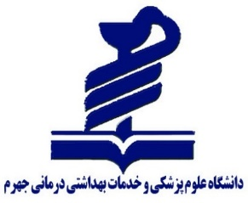

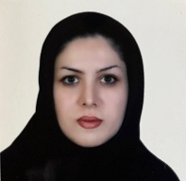

نام: میترا
نام خانوادگی: رویین پیکر
نام پدر: سید محمد رضا
تاریخ تولد: ۱۳۵۸/۴/۲۹
محل تولد: شیراز
شماره تلفن: ۰۹۱۷۳۱۵۷۸۸۹
آدرس محل کار: بیمارستان استاد مطهری
پست الکترونیک: rpk.mitra7889@gmail.com
دوره عمومی: دکترای پزشکی، دانشگاه آزاد تهران، (1377-1384)
دوره تخصص: دستیاری اطفال، دانشگاه علوم پزشکی بندرعباس، (95-1392)
سوابق تحصیلی: فلوشیپ نوزادان، دانشگاه علوم پزشکی شیراز (1401-1399)
سوابق اجرایی:- پزشک خانواده، مرکز بهداشت بیرم لارستان و قیر
- پزشک اورژانس، بیمارستان ترومای شهید رجایی
- متخصص اطفال، بیمارستان لارستان،
- متخصص اطفال، بیمارستان کوثر، مسلمین ٫ ام ار ای ، نمازی

